**第四次上机实验：**

**实验内容（一）：**

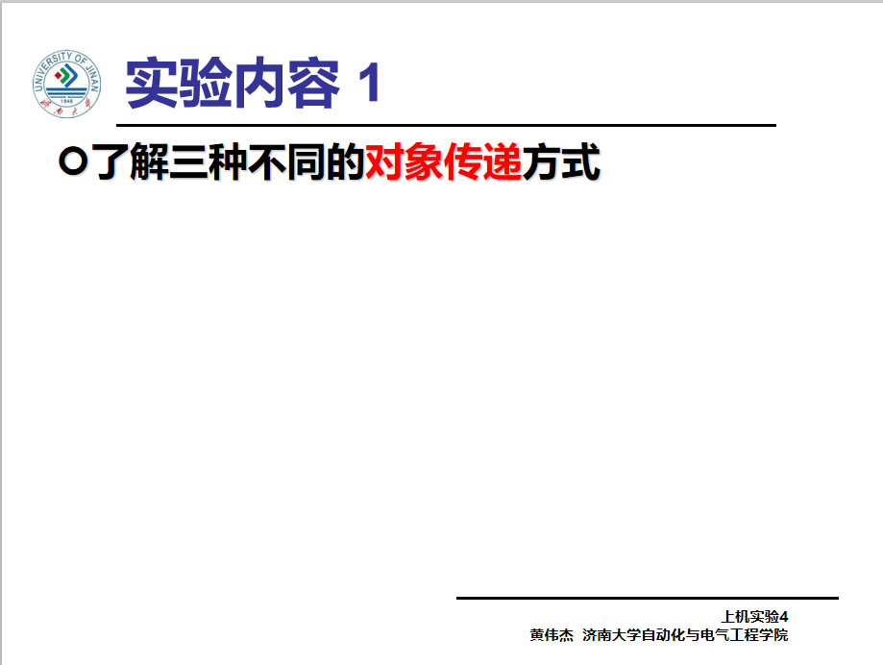

**代码及运行结果：**

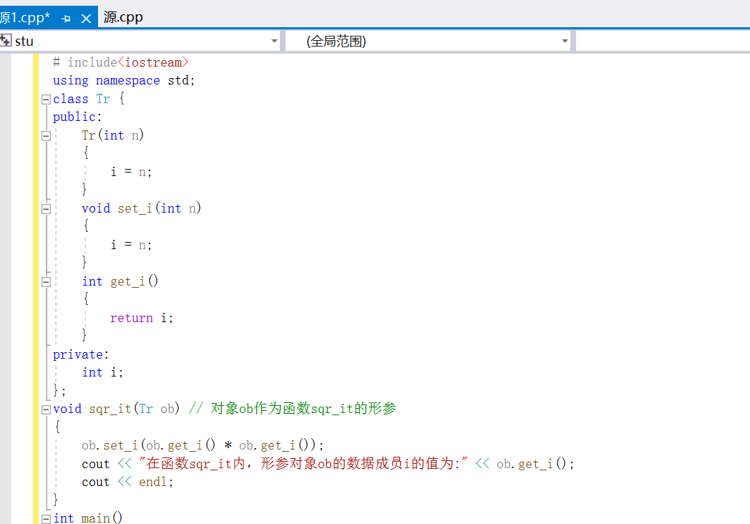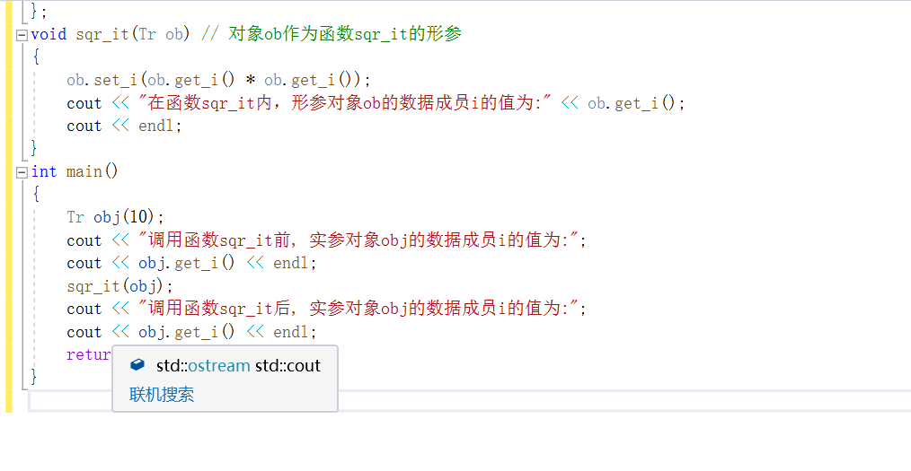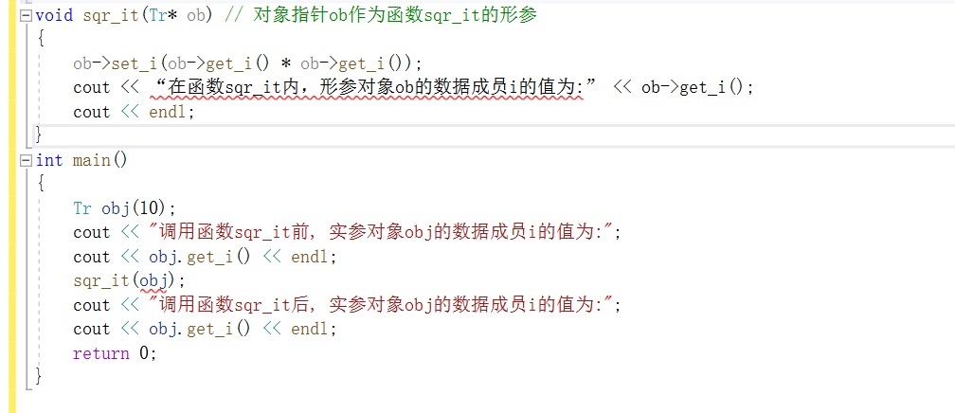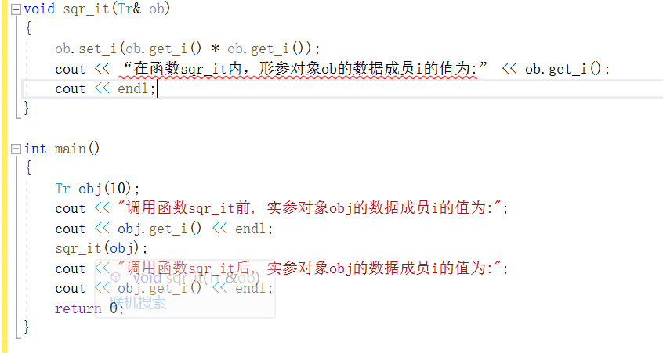**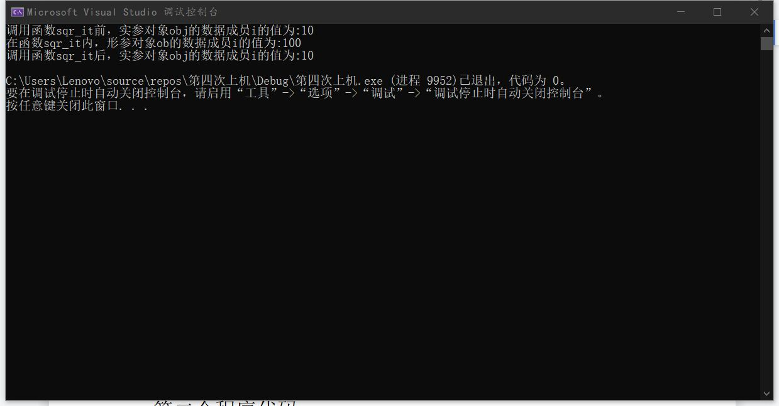实验内容（二）：**

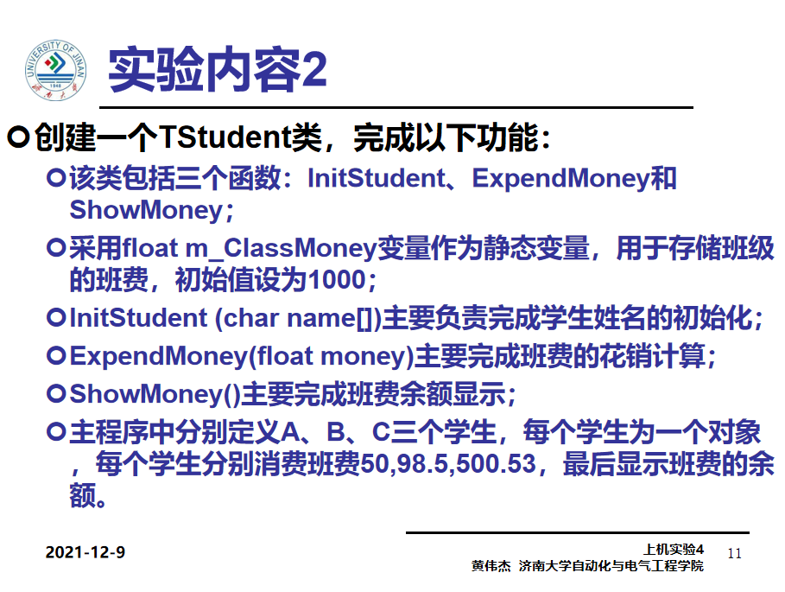

**代码及运行结果：**

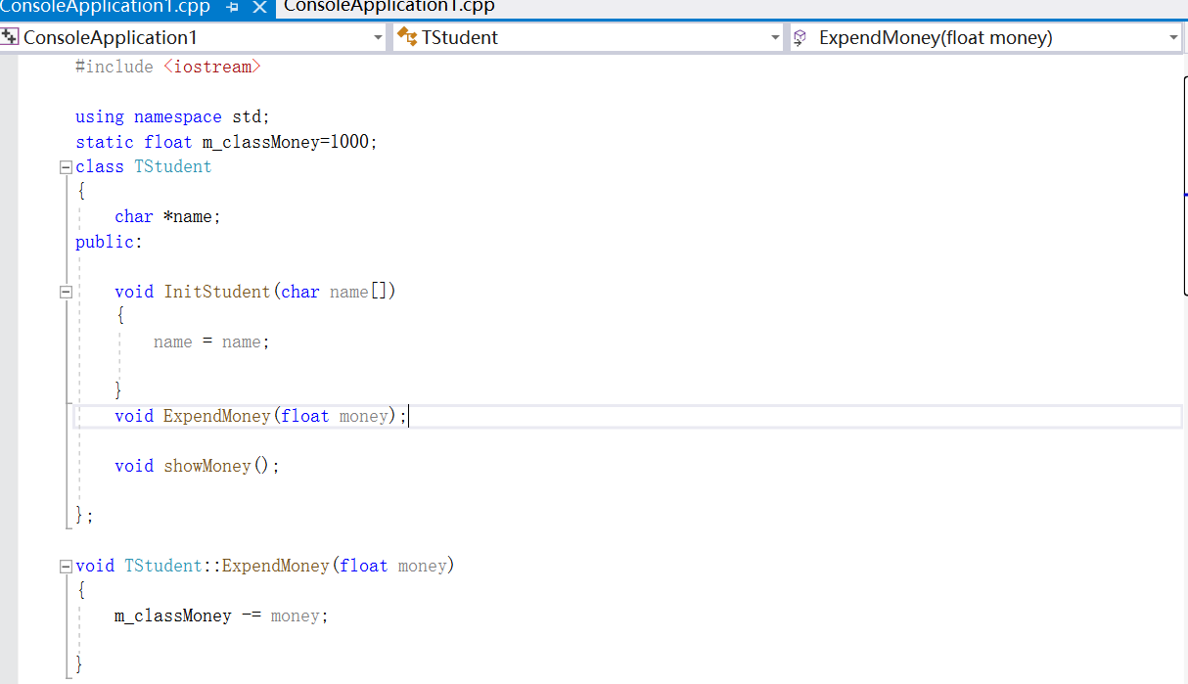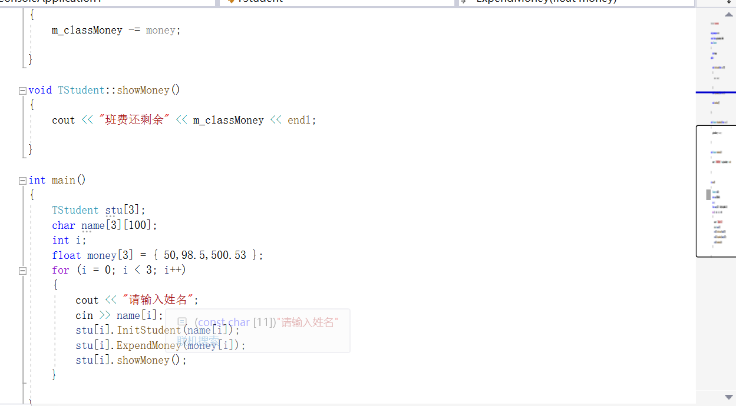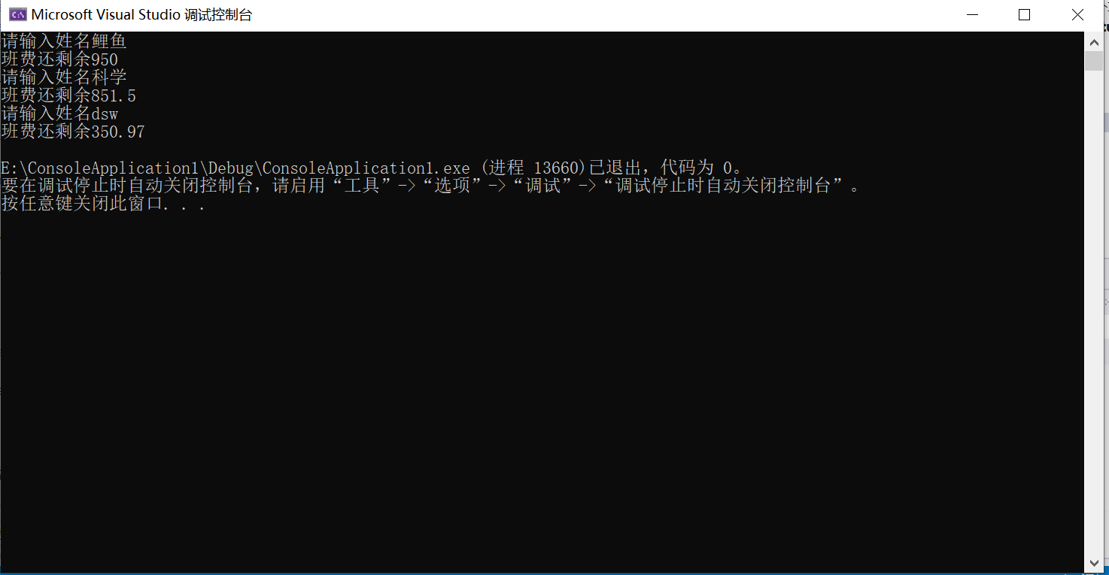

感想心得：

静态成员可以实现一个类的多个对象之间的数据共享，在本题中，将班费的变量设置为静态变量，初始值为1000，那么这个数值就可以为接下来的三个学生的对象使用，在类的定义中，前面有static说明的成员函数成为静态成员函数，格式为static 返回类型 静态成员函数名 （参数表）；

采用“在类的声明中只给出成员函数的原型，而将成员函数的定义放在类的外部”的定义方式是C++设计的良好习惯。这种方式不仅可以减少类体的长度，使类的声明简洁明了，便于阅读，而且有助于把类的接口和类的实现细节相分离，隐藏了执行的细节。

Copyright ©2021-2099 Wangziyan. All rights reserved